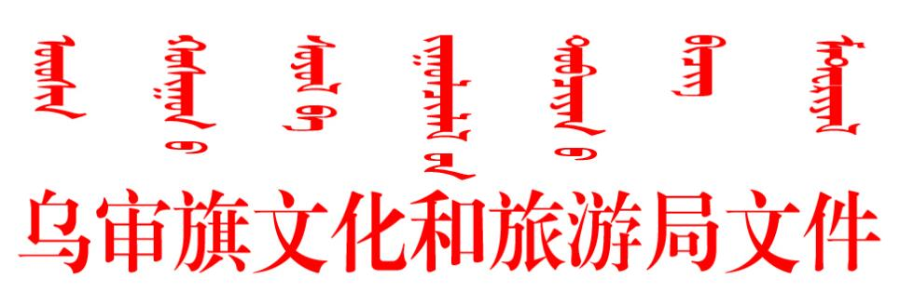



乌文旅字〔2024〕164号 签发人：张 军

乌审旗文化和旅游局关于申请2024年

试用期满招聘演员转正定级的报告

旗人社局：

根据中共鄂尔多斯市委员会机构编制委员会办公室《关于同意乌审旗部分事业单位使用空编的批复》（鄂党编办函〔2022〕76号）、鄂尔多斯市人力资源和社会保障局《关于同意乌审旗2023年乌兰牧骑公开招聘专业技术人员实施方案的批复》（鄂人社发〔2023〕184号）和《乌审旗2023年乌兰牧骑公开招聘专业技术人员公告》等文件的决定，2023年我局属事业单位乌兰牧骑招聘3名演职人员，现试用期一年已满。试用期期间该3名同志严格遵守国家法律法规和单位规章制度，积极学习业务知识，努力提高自身综合素质，认真完成领导交办的各项工作任务。经局党组会研究决定，同意以下3名同志按期转正。

王丽婷，女，毕业于内蒙古艺术学院音乐专业，研究生学历、硕士学位，拟定为专业技术十一级岗位；

李文丙，男，毕业于内蒙古民族大学音乐学院，音乐表演专业，本科学历、学士学位，拟定为专业技术十二级岗位；

李银萍，女，毕业于内蒙古艺术学院，舞蹈编导（教育方向）专业，本科学历、学士学位、拟定为专业技术十二级岗位。

特此。



乌审旗文化和旅游局

2024年12月24日

乌审旗文化和旅游局 2024年12月24日印发